台州市域铁路S1线一期工程
转序移交管理办法
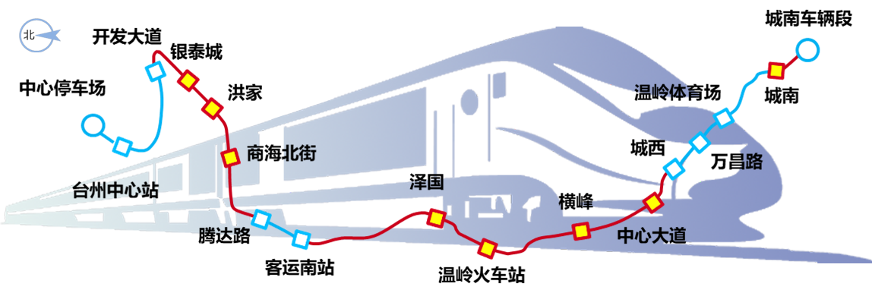

版本 | 编制 | 审核 | 审批 | 发布日期 | 实施日期
V1.0 | 孙昳天 | 袁建华 朱月钦 | 朱春柏

苏州中车建设工程有限公司
台州市域铁路S1线一期PPP项目工程总承包项目部
二〇二〇年十月十二日

目录
第一章 总则 3
第二章 转序移交条件 4
第三章 转序移交前准备工作要求 5
第四章 转序移交组织工作 5
第五章 转序移交程序 5
第六章 转序移交后管理要求 6
第七章 附则 6

第一章 总则
第一条 为进一步明确土建结构工程向轨道安装、装饰装修、机电及系统设备安装、人防等工程的工序转换程序，在保证工程质量及施工安全前提下，科学组织工程施工，有序推进工程建设，特制定本办法。
第二条 编制依据
（一）台州市域铁路S1线一期工程《台州市域铁路S1线一期PPP项目合同》总工期的要求；
（二）台州市域铁路S1线一期工程《台州市域铁路S1线一期PPP项目工程总承包合同》总工期的要求；
第三条 本办法所称相关术语的定义
（一）转序移交：是指土建结构等前序工程基本完成后，由总包部组织参建相关单位对施工现场是否可以移交并转入轨道安装、装饰装修、机电及系统设备安装、人防工程等后续工程施工所进行的一项专项检查和确认工作。
（二）移交单位：是指土建等前序工程的施工单位。
（三）接收单位：是指轨道安装、装饰装修、机电及系统设备安装、人防等后续工程的施工单位。
第四条 本办法适用于台州市域铁路S1线一期工程土建等前序工程转入轨道安装、装饰装修、机电及系统设备安装、人防等后续工程的施工移交管理工作。
第五条 转序移交总体要求
（一）分部工程验收条件具备后，应及时组织验收。分部工程验收通过的，应及时移交并转入下道工序的施工。但转序移交不能替代分部工程验收。
（二）受个别分项工程影响无法完成分部工程验收的，但具备本办法第二章转序移交条件的应按照本办法相关要求进行转序检查、确认。
（三）原则上，车站按主体结构、区间按完整的区段（含明挖、暗挖及高架）、车辆段按每个单体、附属结构按分部工程为单元进行转序移交。遇到特殊情况，由业主组织各方开专题会确定划分单元，进行分段、分步或按功能区进行转序移交。
（四）应按照本办法规定认真组织转序移交工作，并做好清单记录，明确移交单位、接收单位的管理界面、管理责任。
（五）转序移交不是施工承包合同有关质量主体责任的移交。针对工程质量问题，严格按“谁施工、谁负责”的原则办理。

第二章 转序移交条件
第六条 现场条件
（一）主体结构工程已完工，结构尺寸、净空、断面测量满足设计要求；
（二）工程结构监测数据稳定，满足设计、施工控制相关参数的控制指标要求；
（三）工程结构防水等级符合要求，其中：涉及铺轨作业的暗挖车站、区间主体结构防水等级符合设计及施工验收规范要求；涉及装饰装修、设备安装的结构工程防水等级符合设计及施工验收规范要求；
（四）预埋件、预留孔洞、预埋管满足设计要求；
（五）在进行轨道安装转序移交前，轨行区贯通测量及调坡调线已完成，断面测量满足设计限界要求，且有设计单位出具的书面意见；
（六）建筑垃圾、泥浆、剩余材料等已全部清除移交区域，现场应冲洗干净，不得有积水现象。
第七条 内业资料（用于查验）
所移交的工程实体应具有以下真实、完整的相关质量证明文件和资料供检查组检查确认：
（一）移交单位应提供相应工程验收资料，其他各专业及参会方需要的相关资料。
（二）第三方质量检测单位应出具相关的实体工程质量检测报告。
（三）第三方监测单位应出具相关的监测报告。

第三章 转序移交前准备工作要求
第八条 总包部应根据项目总体策划，结合现场实际进展情况，制定《转序移交工作计划》，按转序移交单元，明确各项准备工作的时间要求。移交单位、接收单位要按《转序移交工作计划》做好各项准备工作。
第九条 土建等前序工程完工后，移交单位应及时邀请接收单位、监理单位、总包部及相关方进行现场质量缺陷检查，并将需整改问题列出清单及整改时间，作为转序移交资料；在不影响安全使用功能的前提下，对计划转序移交前无法及时整改的质量缺陷，应在备注栏中说明，并在转序移交后规定时间内整改完成。
第十条 移交单位应为检查、检测提供条件，做好现场文明施工，确保现场具备基本的通风与照明条件等。
第十一条 在组织移交前7天，检查各方提供需检验内容及整改问题清单，以备检。

第四章 转序移交组织工作
第十一条 按照《转序移交工作计划》，对已具备转序条件，且已做好转序移交前准备工作的，提前7天由移交单位向总包部申请转序移交。
第十四条 总包部接到转序移交申请后，组织移交单位、接收单位，报请监理单位及相关方召开转序移交会议。
第十五条 总包部在召开转序移交会议2个工作日前，通知各参会单位。

第五章 转序移交程序
第十六条 召开转序移交会议。
（一）现场踏勘；
（二）移交单位汇报转序移交准备情况，发表移交意见；
（三）接收单位发表接收意见；
（四）监理单位根据管理权属发表转序移交意见；
（五）其它参会单位提相关要求；
（六）项目公司相关部门提相关要求；
（七）总包部宣布转序移交结论，并出具转序移交会议纪要。
第十七条 根据转序移交会议结论，由移交单位、接收单位、监理单位、总包部签字盖章确认。其中：转序移交结论为“整改后，同意转序移交”的，直接转序移交，不再重新组织转序移交；转序移交结论为“不同意转序移交”的，由总包部重新组织转序移交。需整改内容未按时整改完成或拒不整改的，按合同及总包部相关管理办法执行。

第六章 转序移交后管理要求
第十八条 轨行区范围内的工程转序移交后，各单位应严格按照总包部有关轨行区管理办法及实施细则的要求进行管理，确保工程质量和安全。
第十九条 轨行区范围外的工程转序移交后，各单位应严格按照总包部有关管理实施细则的要求进行管理，确保工程质量和安全。

第七章 附则
第二十条本办法自发布之日起施行，遇到特殊情况，由总包部召开专题会研究确定。

场地移交表
工程名称：台州市域铁路S1线一期PPP项目工程总承包项目部 编 号：
总包单位 | 苏州中车建设工程有限公司
移交单位 | （土建XXX工区） |  | 日期
接受单位 | （轨道/机电XXX标） |  | 移交部位
交接内容：
1.已签订的安全协议；
2.具体移交部位、移交内容；
3.与移交部位相关的技术资料；
4.遗留的问题。
（内容较多时可附件）
移交单位意见：  （盖章）：  签名：  日期： |  | 接受单位意见：  （盖章）：  签名：  日期：
总包单位意见：  （移交专业负责人）签名：  日期： |  | （盖章）：  （接受专业负责人）签名：  日期：
移交监理单位意见：  （盖章）：  签名：  日期： |  | 接受监理单位意见：  （盖章）：  签名：  日期：
注：本表一式六份，经项目监理机构审核后，移交监理单位、接受监理单位意见、总包移交单位、总包接受单位、移交单位、接受单位各存一份。

